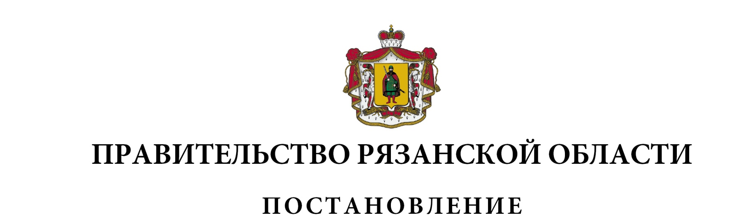
от 24 августа 2021 г. № 223

О внесении изменений в постановление Правительства Рязанской области от 05 сентября 2008 г. № 194 «О порядке определения размера арендной платы за земельные участки, находящиеся в государственной собственности Рязанской области и предоставленные в аренду без торгов» (в редакции постановлений Правительства Рязанской области от 10.06.2009 № 148, от 08.12.2010 № 317, от 23.11.2011 № 384,
от 13.02.2013 № 27, от 14.05.2014 № 125, от 18.03.2015 № 56,
от 18.05.2016 № 106, от 15.11.2017 № 288, от 12.11.2018 № 322)
Правительство Рязанской области ПОСТАНОВЛЯЕТ:
Внести в постановление Правительства Рязанской области от 05 сентября 2008 г. № 194 «О порядке определения размера арендной платы за земельные участки, находящиеся в государственной собственности Рязанской области и предоставленные в аренду без торгов» следующие изменения:
1) пункт 6 изложить в следующей редакции:
«6. Контроль за исполнением настоящего постановления возложить на заместителя Председателя Правительства Рязанской области С.В. Горячкину.»;
2) в приложении:
- в пункте 6 слова «в работе» заменить словами «и работе»;
- таблицу дополнить пунктом 7 следующего содержания:
1 | 2 | 3 | 4
«7 | Юридическое лицо, реализующее на территории монопрофильного муниципального образования (моногорода) масштабный инвестиционный проект в соответствии с пунктом 2 статьи 3 Закона Рязанской области «Об особенностях регулирования земельных отношений на территории Рязанской области» | строительство зданий, сооружений | 0,01»

Губернатор Рязанской области |  | Н.В. Любимов

